REZULTATI POSLOVANJA PODUZETNIKA SA SJEDIŠTEM U VIROVITICI U 2019. GODINI
Prema broju obrađenih godišnjih financijskih izvještaja, u Virovitici, sjedištu Virovitičko-podravske županije, u 2019. godini poslovalo je 438 poduzetnika sa 3.628 zaposlenih, što je u odnosu na 2018. godinu povećanje broja zaposlenih za 200 ili 5,8%.
Tablica 1. Financijski rezultati poslovanja poduzetnika sa sjedištem u Virovitici u 2019. godini
(iznosi u tisućama kuna, prosječne plaće u kunama)
Opis | 2018. | 2019. | Index
Broj poduzetnika |  | 438 | -
Broj dobitaša | 280 | 312 | 111,4
Broj gubitaša | 101 | 126 | 124,8
Broj zaposlenih | 3.428 | 3.628 | 105,8
Ukupni prihodi | 1.571.491 | 1.869.991 | 119,0
Ukupni rashodi | 1.524.775 | 1.829.980 | 120,0
Dobit prije oporezivanja | 70.246 | 88.892 | 126,5
Gubitak prije oporezivanja | 23.530 | 48.881 | 207,7
Porez na dobit | 11.560 | 15.091 | 130,5
Dobit razdoblja | 58.693 | 73.822 | 125,8
Gubitak razdoblja | 23.536 | 48.902 | 207,8
Konsolidirani financijski rezultat – dobit (+) ili gubitak (-) razdoblja | 35.157 | 24.921 | 70,9
Izvoz | 353.194 | 351.279 | 99,5
Uvoz | 62.008 | 50.545 | 81,5
Trgovinski saldo | 291.186 | 300.734 | 103,3
Bruto investicije samo u novu dugotrajnu imovinu | 12.119 | 19.046 | 157,2
Prosječna mjesečna neto plaća po zaposlenom | 4.107 | 4.350 | 105,9
Izvor: Fina, Registar godišnjih financijskih izvještaja
U 2019. godini poduzetnici Virovitice ostvarili su 1,87 milijardi kuna ukupnih prihoda što je u odnosu na 2018., rast od 19,0% i ukupne rashode od 1,83 milijarde kuna što je rast od 20%. Poduzetnici Virovitice iskazali su pozitivan konsolidirani financijski rezultat u 2019. godini u iznosu od 24,9 milijuna kuna, što je 29,1% manje u odnosu na ostvarenu neto dobit u 2018. godini. Udio poduzetnika sa sjedištem u Virovitici u 2019. godini u broju poduzetnika Virovitičko-podravske županije bio je 38,2%, u broju zaposlenih 39,6%, u ukupnim prihodima 37,5%, u ukupnim rashodima 38,0%, u dobiti razdoblja 31,2% i u gubitku razdoblja 44,9%.
Tablica 2. TOP 10 poduzetnika sa sjedištem u Virovitici prema ukupnom prihodu u 2019. godini
(iznosi u tisućama kuna, prosječne plaće u kunama)
OIB | Naziv poduzetnika | Broj zaposlenih | Prosječna mjesečna neto plaća | Ukupan prihod | Dobit ili gubitak razdoblja
92200203113 | HRVATSKI DUHANI d.d. | 167 | 6.878 | 219.682 | 12.674
77626452077 | IMPEX DMD d.o.o. | 0 | - | 130.096 | 2.255
16495247007 | CONTORTE d.o.o. | 32 | 5.139 | 125.296 | 1.558
84154988927 | BRANA d.o.o. | 168 | 4.914 | 86.476 | 4.081
30745961182 | ZEA d.o.o. | 33 | 4.719 | 79.370 | 2.478
54521868069 | FLORA VTC d.o.o. | 124 | 6.083 | 77.623 | 170
38872693315 | TVIN d.o.o. | 517 | 3.971 | 72.477 | -31.460
91731844997 | AGROLAND d.o.o. | 17 | 5.793 | 52.875 | 759
72472839217 | DOMOGRADNJA d.o.o. | 74 | 4.376 | 48.935 | 2.897
32552130124 | DEGAL TEHNIKA d.o.o. | 24 | 7.332 | 46.911 | 1.846
Ukupno TOP 10 poduzetnika prema ukupnom prihodu |  | 1.156 | 4.935 | 939.739 | -2.742
Ukupno svi poduzetnici sa sjedištem u Virovitici (438) |  | 3.628 | 4.350 | 1.869.991 | 24.921
Udio TOP 10 u rezultatima poduzetnika u Virovitici |  | 31,9% | 113,5% | 50,3% | -
Izvor: Fina, Registar godišnjih financijskih izvještaja
Među poduzetnicima sa sjedištem u Virovitici, prema ukupnom prihodu u 2019. godini prvi je srednje veliki poduzetnik HRVATSKI DUHANI d.d. sa 167 zaposlenih, čija je pretežita djelatnost 12.00 - Proizvodnja duhanskih proizvoda. Društvo ima udio od 11,7% u ukupnim prihodima poduzetnika Virovitičko-podravske županije. Drugi po visini prihoda je mali poduzetnik IMPEX DMD d.o.o. koji ima udio od 7,0% u ukupnim prihodima poduzetnika Virovitičko-podravske županije. Najveću dobit razdoblja u Virovitici ostvarili su HRVATSKI DUHANI d.d., u iznosu od 12,7 milijuna kuna (udio od 17,2% u dobiti razdoblja poduzetnika Virovitičko-podravske županije).
Slika 1. Osnovne informacije za društvo HRVATSKI DUHANI d.d., prezentirane u servisu info.BIZ
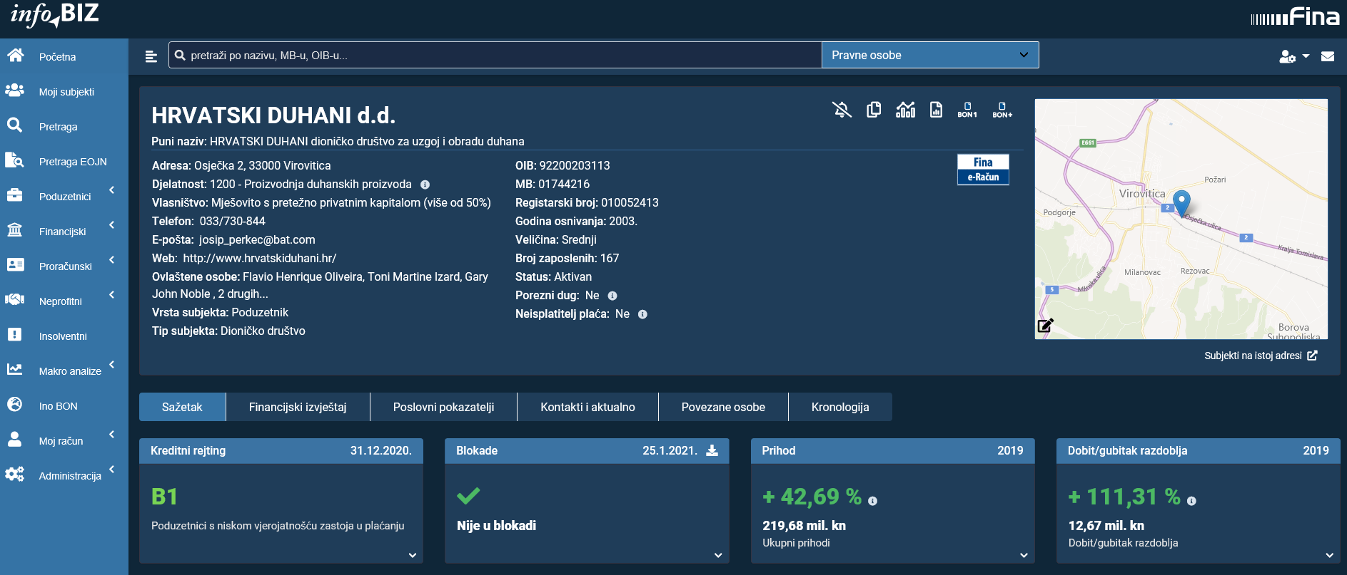
Izvor: Fina, info.BIZ servis
Na rang listi gradova i općina Virovitičko-podravske županije, poduzetnici Virovitice na prvom su mjestu po broju poduzetnika (438), broju zaposlenih (3.628), ukupnim prihodima (1,9 milijardi kuna), dobiti razdoblja (73,8 milijuna kuna), gubitku razdoblja (48,9 milijuna kuna) te na drugom mjestu po neto dobiti (24,9 milijuna kuna).
Tablica 3. Broj poduzetnika, zaposlenih, ukupni prihodi i neto dobit poduzetnika u Virovitici, u 2019. g.
(iznosi u tisućama kuna)
Naziv grada | Broj poduzetnika |  |  | Broj zaposlenih |  | Ukupni prihodi |  | Neto dobit/gubitak
Naziv grada | Broj | Rang u RH | Rang po žup. sjedištima | Broj | Rang u RH | Iznos | Rang u RH | Iznos | Rang u RH
Virovitica | 438 | 41 | 18 | 3.628 | 31 | 1.869.991 | 41 | 24.921 | 98
Izvor: Fina, Registar godišnjih financijskih izvještaja
Prosječna mjesečna neto plaća obračunata zaposlenima kod poduzetnika sa sjedištem u Virovitici, u 2019. godini iznosila je 4.350 kuna i 0,7% je manja u odnosu na prosječnu mjesečnu neto plaću obračunatu zaposlenima kod poduzetnika na području Virovitičko-podravske županije (4.382 kuna).
Grafikon 2. Prosječna mjesečna neto plaća zaposlenih kod poduzetnika u Virovitici, SMŽ i RH u 2019. g.
(prosječne plaće u kunama)
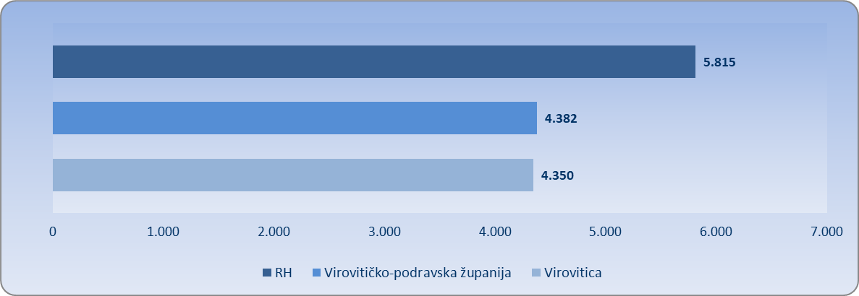
Izvor: Fina, Registar godišnjih financijskih izvještaja
Za usporedbu, prosječna mjesečna obračunata neto plaća zaposlenih kod poduzetnika na razini RH u 2019. godini iznosila je 5.815 kuna i veća je 33,7% od prosječne mjesečne neto plaće obračunate zaposlenima kod poduzetnika sa sjedištem u Virovitici te 32,7% veća od prosječne neto plaće zaposlenih kod poduzetnika sa sjedištem u Virovitičko-podravskoj županiji.
U razdoblju od 2008. do 2019. godine, poduzetnici Virovitice ostvarili su najveće ukupne prihode u 2008. godini u iznosu od 2,6 milijardi kuna, a najmanje u 2014. godini u iznosu od 1,2 milijarde kuna (grafikon 1.). Jedan od razloga za pad ukupnih prihoda jest i taj što je VIRO TVORNICA ŠEĆERA, d.d. u promatranom razdoblju promijenila sjedište. Do 23. veljače 2015. godine društvo je imalo sjedište u Virovitici, a nakon toga u Zagrebu te su za 2014. godinu i dalje rezultati VIRO TVORNICE ŠEĆERA, d.d. uključeni u rezultate poduzetnika sa sjedištem u Zagrebu. U razdoblju od 2008. do 2013. godine, kada je VIRO TVORNICA ŠEĆERA, d.d. ostvarila je ukupne prihode između 580,0 milijuna kuna (2009.) i 1,1 milijardi kuna (2012.).
Grafikon 1. Ukupni prihodi i rashodi poduzetnika sa sjedištem u Virovitici, od 2008. do 2019. godine
(iznosi u tisućama kuna)
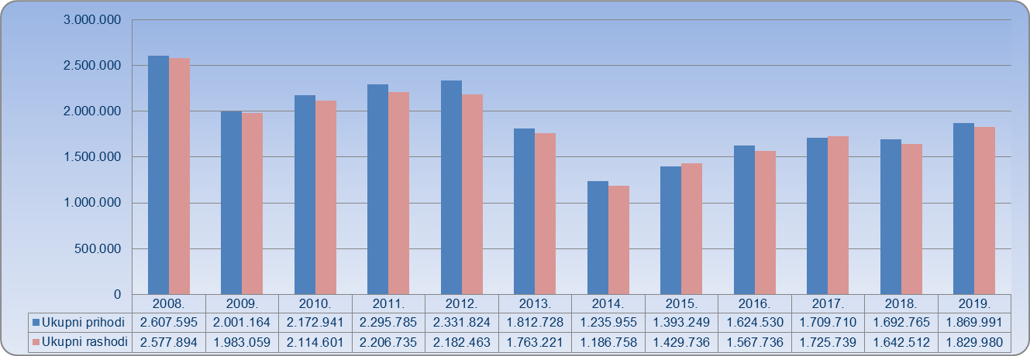
Izvor: Fina, Registar godišnjih financijskih izvještaja

Informacija o tome je li poslovni subjekt u blokadi ili ne, dostupna je korištenjem usluge FINA InfoBlokade slanjem SMS poruke na broj 818058.
Info.BIZ servis pruža uvid u informacije o uspješnosti poslovanja i financijskom položaju svih poslovnih subjekata te o poslovnoj okolini u kojoj oni djeluju. Najveća je i najažurnija baza poslovnih informacija za više od 827.000 poslovnih subjekata iz više od 30 izvora. Omogućuje brže, jednostavnije i sigurnije donošenje poslovnih odluka, sustavno praćenje klijenata, olakšava izradu poslovnih analiza te praćenje trendova i prepoznavanje potencijala na tržištu.  Ako ste zainteresirani i želite ugovoriti uslugu ili kupiti veći broj paketa: prodaja@fina.hr  Ako trebate korisničku podršku: 0800 0080, info@fina.hr | 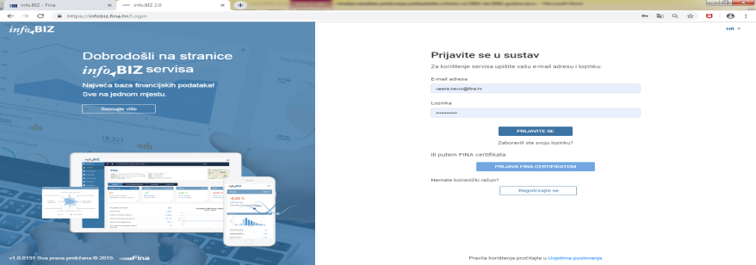

Izvor: Sudski registar, https://sudreg.pravosudje.hr/registar/f?p=150:28:0::NO:28:P28_SBT_MBS:010049135, preuzeto 26. siječnja 2021. godine.
Serija podataka u grafikonu za sve godine prikazana je iz godišnjeg financijskog izvještaja iz kolone tekuće godine.

